Гурьянова Галина Витальевна,

ЧУ ПОО «Академический колледж»

**Проект социокультурной реабилитации детей-инвалидов «Помоги ближнему»**

В современном мире среди актуальных социально-медицинских проблем детского населения первостепенное значение имеет детская инвалидность, влияющая на качество здоровья населения страны и будущее здоровье нации.

Особую обеспокоенность вызывает значительное увеличение числа детей-инвалидов. В Российской Федерации, за последние 20 лет, уровень детской инвалидности увеличился более чем в 3,6 раза и, по прогнозам, будет увеличиваться и в дальнейшем. По имеющимся данным, из 38,8 млн. детей, проживающих в Российской Федерации, 4,5%, то есть 1,7 млн., относятся к категории детей с ограниченными возможностями, обусловленными различными отклонениями в состоянии здоровья.

Социокультурная реабилитация инвалидов – комплекс мероприятий и условий, позволяющих адаптироваться инвалидам в стандартных социокультурных ситуациях: заниматься посильной работой, находить и использовать нужную информацию, расширять свои возможности интеграции в обычную жизнь.

Главной задачей социокультурной реабилитации детей инвалидов является развитие и стимуляция творческого потенциала ребенка-инвалида, его познавательной активности, уменьшение границ между общим физическим недомоганием у ребенка и стремлением познать мир во всех его проявлениях.

Проблема инвалидности у ребенка не несет в себе только чисто медицинский аспект, она больше связана с социальной проблемой неравных возможностей. Для успешной социализации детей с ограниченными возможностями необходимы дополнительные ресурсы общества, направленные на видоизменение среды с тем, чтобы она стала максимально благоприятной для жизнедеятельности детей с ограниченными возможностями и способствовала их самореализации. Успешная социализация ребенка с ограниченными возможностями имеют первостепенное значение для организации их жизнедеятельности, развития и самореализации в будущем, оказывая тем самым влияние не только на благополучие данной категории детей, но и общества в целом. А чтобы ребенок смог приобрести жизненный опыт, потребность осознания собственного «Я», опыт в системе общественных отношений, необходимо привлечь волонтеров (школьников, студентов) и добровольцев, которые будут помогать детям-инвалидам в социокультурной реабилитации, также необходима четко скоординированная работа всех участников взаимодействия с ребенком.

В рамках социокультурной реабилитации детей-инвалидов «Помоги ближнему», проектной деятельности волонтеров – студентов является формирование особой нравственной позиции по отношению к таким детям.

# Цель проекта:

Содействие в том, чтобы волонтеры и добровольцы признавали права ребенка с ограниченными возможностями на равноправие и полноценную жизнь, чтобы помогли детям-инвалидам успешно пройти социокультурную реабилитацию.

# Задачи проекта:

* создать положительный, эмоциональный настрой у ребенка-инвалида;
* повысить уверенность ребенка-инвалида в себе, создать ситуацию успеха в деятельности;
* сформировать позитивное отношение к своему «Я»;
* сформировать умение, выполнять деятельность самостоятельно и активно;
* научить ребенка-инвалида работать в коллективе;
* снизить уровень стойких негативных психических состояний и уровня социальной запущенности и напряженности у ребенка-инвалида;
* развить личностный и творческий потенциал ребенка-инвалида;
* развить коммуникативные умения и навыки;
* формирование у здоровых детей эмпатии, особой нравственной позиции по отношению к детям-инвалидам.

# Социальная значимость

Проблема социализации детей с ограниченными возможностями является наиболее сложной и комплексной среди того круга проблем, которые сопровождают процесс становления личности. Можно отметить также те моменты, которые препятствуют социализации ребенка-инвалида: зачастую это негативное отношение к инвалидам в обществе, неприятие его сверстниками. Эти и другие факторы приводят к тому, что ребенок с ограниченными возможностями проникается чувством собственной неполноценности, ненужности, что затрудняет его социальное самочувствие и вхождение в общество в будущем.

Вовлечение студентов и школьников (волонтеров, добровольцев), в работу данного проекта поможет решить данные проблемы.

**Сроки реализации проекта:** планируетсяреализация проекта в рамках производственной практики.

# Механизм практической реализации

Разработана программа комплексного развития детей - инвалидов, применительно к условиям и возможностям, состоящая из двух основных разделов:

* психокоррекционного;
* лечебно-оздоровительного.

Далее представлена методическая разработка квест-экскурсии «Кладоискатели».

Цель нашего квеста с помощью игры дать экскурсантам новые знания о поселке и весело провести время.

Во время квеста необходимо соблюдать правила безопасности (обязательная инструкция экскурсантам): соблюдать и выполнять правила техники безопасности, общественного поведения, в том числе рекомендации и правила распорядка мест проведения экскурсий. Не причинять беспокойства и не нарушать права организаторов и других участников игры. При переходе через дорогу с движущимся автотранспортом соблюдать правила дорожного движения.

Игра включает в себя движение по маршруту, на котором расположены игровые станции.

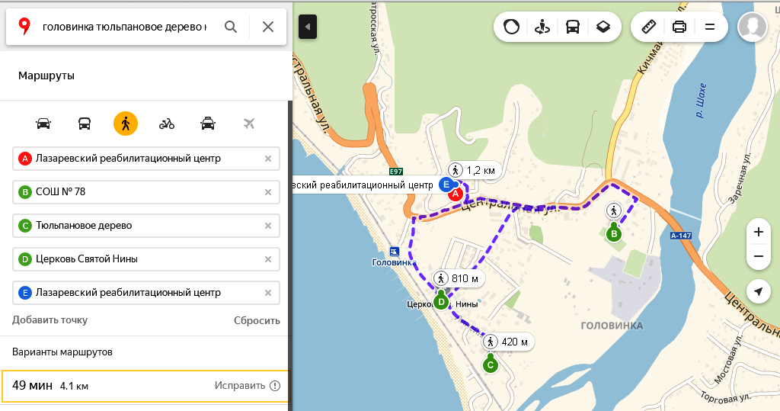

Рисунок 1. Схема квеста (построена автором)

На старте квеста объясняются все основные правила квест-игры.

Представление проекта программы квеста и его этапов отображено в таблице 1.

Таблица 1 – Проект программы квест-экскурсии

|  |  |
| --- | --- |
| **Методологические этапы квеста, его составляющие** | **Характеристика** |
| Место отправления | «Лазаревский реабилитационный центр для детей и подростков с ограниченными возможностями»  ГКУ СО КК «Лазаревский реабилитационный центр»  г. Сочи, Лазаревский район, ул. Центральная, 80А |
| Место экскурсии | Краснодарский край Лазаревский внутригородской район города Сочи, пос. Головинка |
| Длительность квеста | 2-3 часа |
| Программа квеста | Квест-экскурсия - это нетрадиционная, познавательная экскурсия в игровой форме по поселку Головинка, во время которой, поделившись на 2 или 3 команды от 5 до 8 человек в каждой, туристы решают логические задачи, выполняют поиск на местности, строят оптимальные маршруты перемещения, ищут оригинальные решения и подсказки. После завершения очередного задания команды переходят к выполнению следующего. Побеждает команда, выполнившая все задания быстрее остальных, и которая соберет наибольшее количество ключей. |
| Описание | Перед началом экскурсии ребята получают маршрутный лист, где отмечены точки следования, они будут пронумерованы от 1 до 4. У каждой команды старт будет с разных мест. К каждой команде будет приставлен квалифицированный специалист, предоставляющий необходимую информацию для разгадки задания или отгадывания вопроса. |

Разработка заданий и вопросов к каждой точке маршрута.

Все задания и вопросы представлены в структурированном виде (Таблица 2).

Методика проведения квест-экскурсии «Кладоискатели».

Таблица 2 – Описание заданий и соотнесение их с точками маршрута

|  |  |  |
| --- | --- | --- |
| **Точка маршрута** | **Длительность**  **остановки (максимальная)** | **Задания** |
| 1. Территория Детского реабилитационного центра | До 20 минут | 1. Игра «Крокодил»: координатор показывает сюжет, команды отгадывают и набирают очки. 2. Вспомните сроки из стихотворений о родине, патриотизме. |
| 2. Территория СОШ №78 | До 20 минут | 1. Вспомнить песни (3-5), связанные с цветами и спеть их дружной командой. 2. Вспомните пословице о труде. |
| 3. Тюльпановое дерево. | До 25 минут | 1. Найти на местности редкие виды растений (или просто наиболее примечательные) и сфотографировать их; 2. Оставить свой след в истории (на листе А4), нарисовать тюльпановое дерево. |
| 4. Церковь Святой Нины | До 25 минут | 1. Беседа, вопросы к Священнику. 2. Из природного материала «нарисуйте» Церковь, можно использовать камни, листья деревьев, шишки и т.д. |
| 5. Территория Детского реабилитационного центра | До 20 минут | 1. Оставить свой след в истории (на листе А4), тематика разная у каждой команды; 2. Подберите прилагательные, характеризующие на ваш взгляд, квест. 3. Найти закопанный клад (подсказки и указания будет давать экскурсовод). |

Для реализации квеста-экскурсии необходимо 2-3 человека волонтеров, которые будут координировать ход игры вместе с педагогами Детского реабилитационного центра. Один или двое из них, в зависимости от количества играющих команд, будет выполнять функцию координатора.

**Ожидаемые результаты от реализации проекта**

В результате социокультурной реабилитации ребенок учится воспринимать так самого себя, чтобы не было необходимости всякий раз доказывать другим, что он хороший. Только тогда, когда он справится с этой проблемой, он сможет воспринимать другого человека как безусловную ценность, как уникальную личность. А ведь это очень важно в процессе социальной адаптации детей и подростков с ограниченными возможностями. Общаясь друг с другом, участвуя в совместных экскурсиях, посещения выставочных залов, в вечерах-развлечениях, дети получают столь необходимую им социализацию. Творческая деятельность ребят, проявляющаяся в рисовании, пении, танцах, спортивных занятиях и т.д., помогает им самоутвердиться, раскрыть свои потенциальные возможности, познать самих себя. Участие в работе кружков, выставок, в соревнованиях дают возможность ребенку-инвалиду пережить ситуацию успеха, поверить в себя, обрести друзей среди здоровых детей. Волонтерам (студентам, школьникам) и добровольцам поможет развить в себе толерантность, эмпатию, понимание того, что дети-инвалиды имеют равные права.